电子科技大学信息与软件工程学院

**实 验 报 告**

学 号 2017221305027

姓 名 严航

（实验） 课程名称 面向对象程序设计 Java

理论教师 周帆

实验教师 何中海

**电子科技大学教务处制表**

**电 子 科 技 大 学**

**实 验 报 告**

**学生姓名：严航 学号：2017221305027 指导教师：何中海、周帆**

**实验地点：信软楼303 实验时间：2018.12.09**

**一、实验名称：JDK使用及Java基础**

**二、实验学时：2**

**三、实验目的：**

1.通过对JDK1.8开发工具安装；

2.系统环境配置或设置。掌握开发工具的使用方法；

3.使用文字编辑工具编写程序；

4.使用Java编译器编译Java的应用程序和小应用程序；

5.使用Java解释器运行Java应用程序和小应用程序观察器观察运行小应用程序。

**四、实验原理：**

1.在官网上进行JDK的安装和设置;

2.利用Java编译器进行编程，输出的应用；

3.输出类型的使用；

4.数组的使用；

5. 斐波那契数列（Fibonacci sequence）的定义：斐波那契数列指的是这样一个数列 1, 1, 2, 3, 5, 8, 13, 21, 34, 55, 89, 144, 233，377，610，987，1597，2584，4181，6765，10946，17711，28657，46368........，这个数列从第3项开始，每一项都等于前两项之和。F(0)=0，F(1)=1, F(n)=F(n-1)+F(n-2)（n>=2，n∈N*）

**五、实验内容：**

1.JDK的安装和设置;

2.完成第一章习题5、6题编程；

3.完成第二章习题7编程;

4.编写一个程序，计算整数各个位数之和，例如，整数20170925，则计算并显示2+0+1+7+0+9+2+5的值。；

5.打印输出斐波拉契数列；

**六、实验器材（设备、元器件）：**

PC机

**七、实验步骤：**

1.JDK的安装和设置;

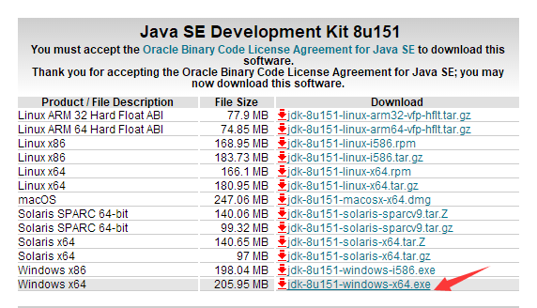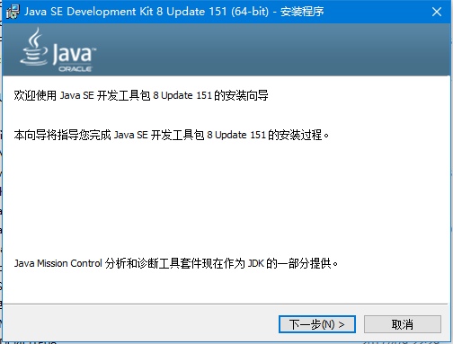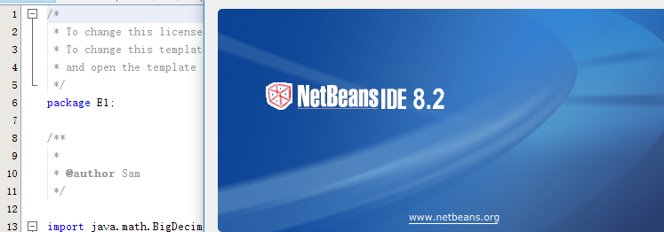

2.编写习题程序;

（1）第一章习题5、6：

**习题5实验代码如下：**

**public** **class** Hello {

**public** **static** **void** main(String[] args) {

// **TODO** Auto-generated method stub

System.***out***.println("Welcome to Java World!");

}

}

**习题6实验代码如下：**

**import java.applet.Applet;**

**import java.awt.Graphics;**

**public class Helloworldapplet extends Applet {**

**/\*\***

**\***

**\*/**

**private static final long serialVersionUID = 1L;**

**public void paint(Graphics g){**

**g.drawString("Welcome to Java applet World!",10,10);**

**}**

**}**

**第二章习题7代码如下：**

**public** **class** multitabel {

**public** **static** **void** main(String[] args) {

**int** i, j;

**for**(i=1;i<10;i++) {

**for**(j=1;j<=i;j++) {

System.***out***.print(i+"*"+j+"="+i*j+",");

}

System.***out***.print('\n');

}

}

}

3. 编写一个程序，计算整数各个位数之和

**实验代码如下：**

**import** java.util.*;

**public** **class** AddArray{

**private** **static** Scanner *reader*;

**public** **static** **void** main(String args[])

{

System.***out***.println("请输入要进行各位相加的数字的位数：");

*reader* = **new** Scanner(System.***in***);

**int** b = *reader*.nextInt();

**int**[] a = **new** **int**[b];

*reader* = **new** Scanner(System.***in***);

System.***out***.println("请逐位输入要进行各位相加的数字：");

**for**(**int** i=0;i<b;i++){

a[i]=*reader*.nextInt();

}

System.***out***.println("该数字为：");

**for**(**int** i=0;i<b;i++){

System.***out***.print(a[i]);

}

System.***out***.println("\n");

**int** sum = 0;

**for**(**int** i=0;i<b;i++){

sum = sum +a[i];

}

System.***out***.println("结果为：" + sum);

}

}

4.打印输出斐波拉契数列

**实验代码如下：**

**import** java.util.*;

**public** **class** PrintFib {

**private** **static** Scanner *in*;

**public** **static** **void** main(String[] args) {

System.***out***.print("选择要打印的数列数字个数：");

*in* = **new** Scanner(System.***in***);

**int** a = *in*.nextInt();

**int**[] arr = **new** **int** [a];

//先定义数列中的第一个和第二个数

arr[0] = 1;

arr[1] = 1;

//建立一个for循环，打印数组中的元素

System.***out***.println("数列为：");

**for**(**int** i = 0;i < arr.length;i++) {

//判断：当打印第三个数前，给第三个数赋值

**if**(i > 1) {

arr[i] = arr[i - 2] + arr[i - 1];

}

System.***out***.print(arr[i] + "\t");

}

}

}

**八、实验结果与分析（含重要数据结果分析或核心代码流程分析）**

1.通过以上步骤可成功安装JAVA编译器。

2.习题5的运行结果如图1.1：

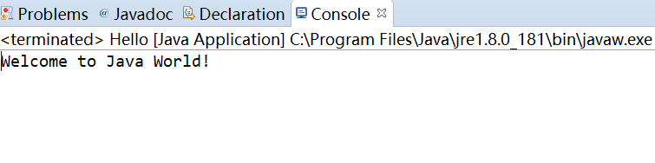

图1.1

通过JAVA编译器成功实现输入helloworld。

习题6运行结果如图1.2：

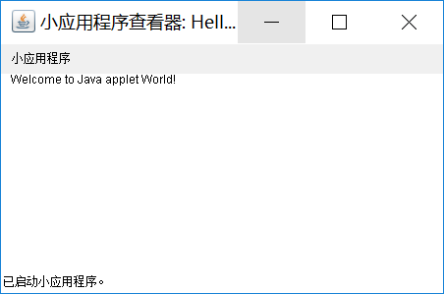

图1.2

成功实现小窗口的applet；

3.习题7的运行结果如图1.3：

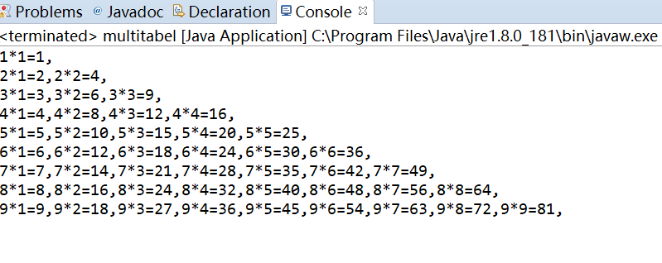

图1.3

通过使用数组和循环嵌套，成功地实现了九九乘法表的打印。

4.一个整数的各位数相加的运行结果如图1.4：

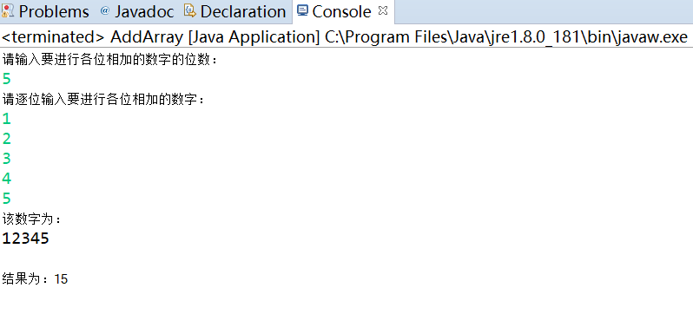

图1.4

程序使用数组来存放整数，输入整数位数及相应数字即可完成各位相加。

5. 斐波拉契数列运行结果如图1.5

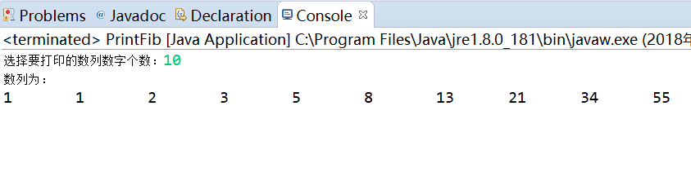

图1.5

输入所想打印的数列数字个数，即可输出打印出来斐波拉契数列。

**九、总结及心得体会：**

在本此实验中，首先是了解到了JDK的安装环境和使用方法，让我能够更进一步的接触到Java这门语言。其次进入到它的界面后，它的一些功能如小提示，白色简约背景，也让我感到十分的舒适，让我能够很开心地去完成本次的实验，而在接下下来的实验里，完成了最基础的“hello world”小程序和小窗口，也让我认识到了Java与C语言的不同，它能够同HTLM结合来使用，达到一些美丽和有趣的图像、文字出来。然后是九九乘法表，这个程序使采用了数组来实现，发现了在Java中，定义数组有一些区别于 C语言，之后是整数的各位加法，这次的程序采用了数组来存放整数也是在别的语言里面学会的思想，它能够很好的进行各位数字的相加相减，比起把一个整数除以各个位数所占比例来说，这个方法很好理解很便利。最后一个内容是斐波拉契数列，在没有进行实验前，我还不了解这个数列，因此去网上百度了这个数列的内容，明白了这个数列的特性过后，便很快地采用了数组来进行程序的编写，这个程序更多的是让我理解数组内的各个元素的一些关系，也让我更能明白如何去使用Java的数组。通过第一次的实验课程，我成功地编写出来了Java程序，并对其的一些特有功能有了一些理解，希望在以后能够更深入地去了解和使用它。

**十、对本实验过程及方法、手段的改进建议：**

可以给出具体的实验内容的一些要求，方便检查自己做的是否符合实验

**报告评分：**

**指导教师签字：**